浙江大学医学院附属第一医院

项目询价函

项目名称：浙江大学医学院附属第一医院庆春路院区环境改造工程室外标识标牌改造工程询价函
询价函
根据我国政府采购法律法规及医院相关管理制度规定, 组织本次项目询价。

一、询价品目
序号 | 项目名称 | 采购  方式 | 服务要求 | 最高限价  （万元）
1 | 浙江大学医学院附属第一医院庆春路院区环境改造工程室外标识标牌改造工程 | 院内询价 | 地点：浙大一院庆春院区 | 25  （含暂列金5万元）
1 | 浙江大学医学院附属第一医院庆春路院区环境改造工程室外标识标牌改造工程 | 院内询价 | 内容：针对浙大一院庆春院区室外标识标牌设计、制作加工、安装、售后维护等标识相关的所有工作。 | 25  （含暂列金5万元）

室外标识系统清单明细：
名称 | 产品 | 参考图片 | 规格 | 单位 | 数量 | 要求 | 备注
1 | 一级  户外导视（发光） | 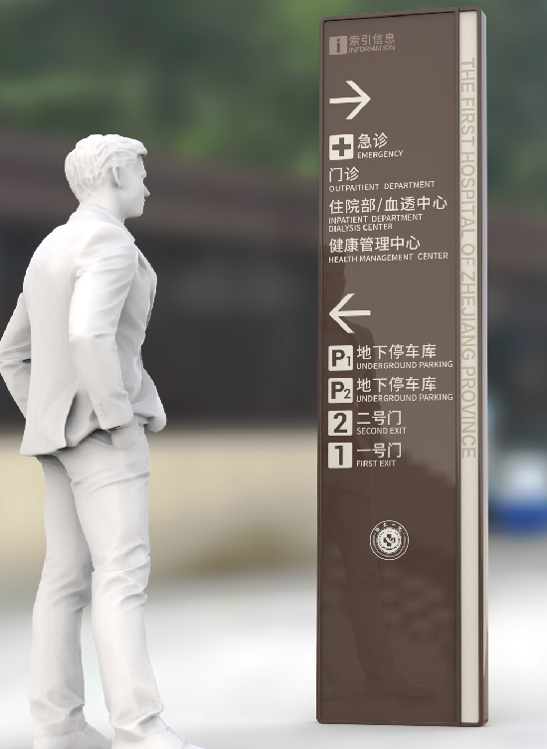 | 717*2600*150mm | 块 | 12 | 1.5mm厚不锈钢折边钣金烤漆，四周钢材实心卷边10mm,内容镂空发光，地笼C30混凝土固定。包含后期深化设计，原立牌基础和混凝土全部拆除、电源接入等一切费用。 | 内容按实际制作
2 | 一级  户外导视 |  | 470*1700*150mm | 块 | 1 | 1.5mm厚不锈钢折边钣金烤漆，四周钢材实心卷边10mm,内容镂空发光，地笼C30混凝土固定，包含后期深化设计。 | 内容按实际制作
3 | 一级  户外导视（发光） | 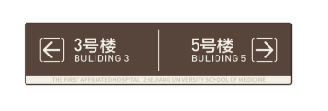 | 630*2700*150 mm | 块 | 5 | 1.5mm厚不锈钢折边钣金烤漆，四周钢材实心卷边10mm,内容镂空发光。包含后期深化设计、原基础和混凝土拆除、电源接入等一切费用。 | 内容按实际制作
4 | 交通牌 | 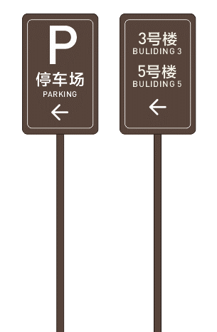 | 900X1400mm | 块 | 6 | 定制交通标志牌道路指示牌，3m反光膜+铝板+抱箍固定+杆子烤漆。 | 内容按实际制作
5 | 精神堡垒 | 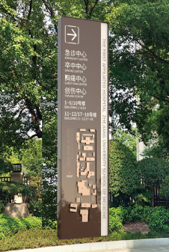 | 1450*5000*300mm | 块 | 1 | 1.5mm厚不锈钢折边钣金烤漆，四周钢材实心卷边10mm,内容镂空发光，地图部分立体发光，地笼C30混凝土固定。包含后期深化设计、原三角形精神堡垒基础和混凝土全部拆除、电源接入等一切费用。 | 内容按实际制作
6 | 发光楼号 | 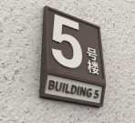  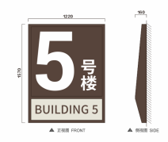 | 1220*1570*120mm | 块 | 19 | 1.5mm厚不锈钢折边10CM,内容部分不锈钢围边，汽车烤漆，壁挂。包含原圆形基础高空拆除、电源接入等一切费用。每个楼号配一个独立配电箱。 | 内容按实际制作
7 | 发光楼号 |  | 1220*1052*100mm | 块 | 2 | 1.5mm厚不锈钢钣金烤漆,内容文字和四周围边部分，为金属拉丝钛金水晶背光字，壁挂。包含原圆形基础高空拆除、电源接入等一切费用。每个楼号配备一个独立配电箱。 | 内容按实际制作
8 | 发光字 | 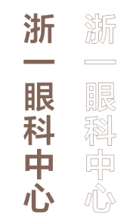 | 60CM/字 | 字 | 12 | 304不锈钢侧边深咖啡色烤漆、表面0.5mm厚亚克力贴3M深咖啡专色膜，白天深咖啡色，晚上暖白色（非冲孔外露灯工艺），包含原基础高空拆除、电源接入等一切费用。 | 内容按实际制作
9 | 定制钢架牌 | 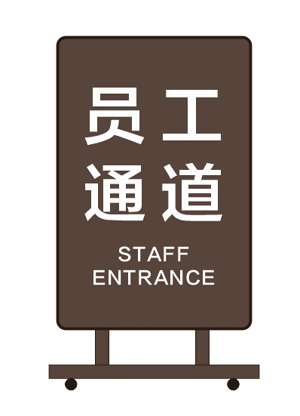 | 100*150*180cm | 套 | 1 | 定制铝板烤漆+丝印画面+抱箍固定+8*8cm 圆钢。 | 内容按实际制作

二、具体需求
1.参与投标单位需具有独立法人资格且具有良好履约能力及售后服务体系的标识标牌专业制造商（营业执照经营范围须包含“标识、标牌制作及安装”等类似营业内容）。
2.投标人应根据招标文件和图纸所提出的技术规格、参数、数量和服务要求，选择具有最佳性能价格比的货物前来投标。
3.投标人应严格按照招标文件所列清单的要求提交货物，施工过程中，根据实际情况变化采购人有权调整清单数量，单价不予调整。
4.投标人负责将货物按签订合同的具体数量、具体地点免费运送到最终目的地，并负责现场安装，经最终验收合格后交付使用。
5.投标人自询价完成后，需在30个日历天内完成所有标识标牌的施工及安装工作。
6.投标人应对所供的货物提供至少5年的免费保修（包括光源、固件维保）。保修期内，非因操作不当造成要更换的零配件及货物由投标人负责包修、包换。
7.质量保修期内要求现场保修的货物若发生问题，投标人最终维修服务响应时间为2小时，在24小时内完成相关免费维修服务。
8.投标人在项目结算后，将本项目施工中涉及的所有设计源文件移交院方，所有设计版权归院方所有。
9.报价应包括为完成本项目服务可能发生的全部费用，包括且不限于人工费、管理费、通讯费、设备（仪器）费、利润、进驻现场人员工伤保险费和意外伤害保险费、税金、风险费以及政策和行业规定的各项税费，凡未列入的均将被认为已包含在总报价中。
10.为满足施工过程中不可预知因素引起的费用增加，本项目按暂列金5万元计入。
三、询价事宜
1、询价时间：2023年8月24日下午14:00（请于13:45提前到场签到）
2、询价地址：杭州市庆春路79号浙大一院17号楼4楼余杭厅
3、询价文件一式两份
4、联系电话：0571-87236937
四、响应文件组成
响应文件应包括（按顺序）下列文件，并逐页盖红章，不得有散页，所有材料必须密封装袋：
询价函
询价响应函（详见附件1）
报价文件（详见附件2、3，二次报价函空白单独打印盖章，
现场填写）
法定代表人授权委托书
相关资质文件复印件
工商营业执照复印件
附件1：
询价响应函
致：浙江大学医学院附属第一医院:
我方已仔细研究了 询价文件和询价补充文件（若有），已充分理解并掌握了本询价项目的全部有关情况。同意接受询价文件的全部内容和条件，愿意以本询价文件向你方发包的 全部内容进行响应。总报价合计为人民币（大写） 元（RMB____________），服务期 。
我方将严格按照有关法律法规及询价文件的规定参加询价，并理解贵方不一定接受最低标价的响应，对定标结果也没有解释义务。

单位（公章）：
法定代表或委托代理人（签字）：
联系地址：
电话： 邮编：
开户银行： 帐号：
年 月 日

附件2：报价明细

附件3：

二次报价函

致：浙江大学医学院附属第一医院:
根据谈判会议上明确的各项要求，本人经请示单位领导同意并代表本单位对谈判项目做出最终报价（人民币）如下：
总报价：

相关补充说明：

项目名称：浙江大学医学院附属第一医院庆春路院区环境改造工程室外标识标牌改造工程
单位名称（盖章）：
授权代表（签名）：
授权代表联系电话：

年 月 日
附件4：
法定代表人授权委托书
致：_________ ：
我_______（姓名）系_____（投标人名称）的法定代表人，现授权委托本单位在职职工________（姓名）以我方的名义参加__________________项目的询价响应活动，并代表我方全权办理针对上述项目的响应、开标、评标、二次报价、签约等具体事务和签署相关文件。
我方对被授权人的签名事项负全部责任。
在撤销授权的书面通知以前，本授权书一直有效。被授权人在授权书有效期内签署的所有文件不因授权的撤销而失效。
被授权人无转委托权，特此委托。

被授权人：（签字或盖章） 法定代表人： （签字或盖章）
职务： 职务：
被授权人身份证号码：
（附被授权人身份证正反双面复印件）
供应商： （盖章）
年 月 日

附件5：
其他资料
（包括但不限于企业营业执照、资质证书、企业简介、拟派项目人员等）

